TALLER ALGORITMO 3
1 imprimir 5 veces la palabra Sena

Para
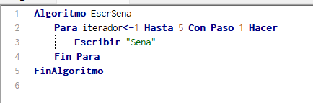
Repetir
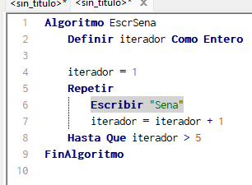

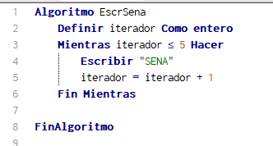
Mientras

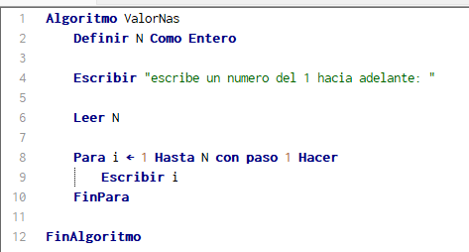
2 Leer un valor N, imprimir y sumar los números desde 1 hasta N.
PARA

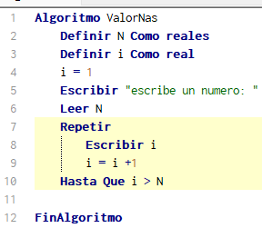
Repetir

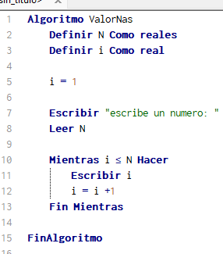
Mientras

3 Leer un valor N, imprimir y sumar los números desde 1 hasta N

